

**Trabalho prático**

**Sistemas de Informação**

**Fase 2**

|  |  |
| --- | --- |
| 47224 | André Graça |
| 49149  48459 | Diogo Guerra  Diogo Santos |

|  |  |
| --- | --- |
| docente | Walter Vieira |
|  |  |

Relatório final realizado no âmbito do trabalho prático de Sistemas de informação, do

curso de licenciatura em Engenharia Informática e de Computadores  
Semestre de Verão 2022/2023

Junho de 2023

# Resumo

Texto do resumo.

Breve descrição do projecto, dos resultados importantes e das conclusões: o objectivo é dar ao leitor uma visão global do projecto (não deve exceder uma página).

**Palavras-chave:** lista de palavras-chave, ordenadas alfabeticamente, separadas por ;.

# Abstract

Abstract text (1 page).

**Keywords:** sorted keyword list, delimited by ;.

**Índice**

Resumo v

Abstract vii

Agradecimentos ix

Lista de Figuras xiii

Lista de Tabelas xv

1. Introdução 1

1.1 Nome da secção deste capítulo 1

1.2 A segunda secção deste capítulo 1

1.2.1 A primeira sub-secção desta secção 1

1.2.2 A segunda sub-secção desta secção 1

1.3 Organização do documento 2

2. Formulação do Problema 3

2.1 Nome da secção deste capítulo 3

2.2 Análise do problema - enumeração 3

2.3 Outro problema - tabela 4

2.4 Expressões matemáticas 4

2.5 Figuras de grande dimensão 4

3. Solução Proposta - Grandes Ideias 7

3.1 Nome da primeira secção deste capítulo 7

3.2 A segunda secção deste capítulo 8

3.2.1 A primeira sub-secção desta secção 8

3.2.2 A segunda sub-secção desta secção 8

3.3 Descrição detalhada da solução 8

4. Avaliação Experimental 11

4.1 Nome da primeira secção deste capítulo 11

4.2 A segunda secção deste capítulo 11

4.2.1 A primeira sub-secção desta secção 11

4.2.2 A segunda sub-secção desta secção 11

4.3 Análise de resultados 11

5. Conclusões 13

Referências 14

A.1 Diagramas da Aplicação 15

A.2 Modelos de dados 17

# 

# Lista de Figuras

Figura 1 - Legenda da figura com o logotipo do ISEL. 1

Figura 2 - Legenda da figura com o logotipo do ISEL – versão 2. 5

Figura 3 – Diagrama de casos de utilização. 15

# Lista de Tabelas

Tabela 1 -Um exemplo de legenda de tabela. Prazos de entrega de Projecto e Seminário, 4

# Introdução

# Camada de acesso a dados

Nesta secção, iremos explorar os métodos adotados para a construção de uma cada de acesso a dados. Iremos também abordar a construção das entidades em JPA.

## 2.1 Implementação do Mapper

Para a construção da camada de acesso a dados, optamos primeiramente pela implementação de um *Mapper* genérico. A interface Mapper tem métodos equivalentes às operações CRUD que são a create, read, update e delete para manipulação de dados.

Figura 1 - Interface Mapper

A implementação desta interface foi realizada de forma genérica, pois assim não é necessário a implementação de *Mappers*, igual ao número de entidades, visto que a class que implementa esta interface tem natureza genérica, sempre que houver necessidade de criar um Mapper, basta fornecer á class Mapper o tipo da chave primária da entidade e o tipo da entidade.

Figura 2 - Implementação da class Mapper

Importante notar que na figura 2 apenas está exposto a implementação do método “create”, todos os 4 métodos foram implementados de forma semelhante. As variáveis *tClass* e *tIdclass* são o tipo da entidade e o tipo da chave primária que são passados ao construtor do Mapper.

## 2.2 Implementação do Repository

## 2.3 Implementação das entidades em JPA

Nesta secção, iremos observar como converter as tabelas da base de dados em entidades do JPA. Relações de grau 1:1 não serão abordadas pois o nosso modelo EA não possui nenhuma.

### Entidades

Para a conversão de entidades do Modelo EA para entidades do JPA, é necessário para cada entidade criar uma class com fields equivalentes às suas colunas, e usar anotações que ajudem a associar as colunas na base de dados aos fields da class.

Figura 3 - Entidade Jogo JPA.

Na figura 3, está representado do lado direito a entidade **Jogo** do modelo EA, que tem 3 atributos id, nome e URL, sendo nome a chave primária. No lado direito, temos o código java equivalente a entidade **Jogo**, a class tem anotações como:

- **@Entity** -> Indica que representa uma entidade.

- **@Table**(name, schema) -> Indica que tabela esta entidade representa, dado o nome da tabela e o schema onde esta se encontra.

- **@Id** -> Indica qual dos fields representa a chave primária.

- **@Column**(name) -> Indica que coluna da tabela o field representa, dado o nome da coluna, esta anotação também recebe outros valores para manter total coerência com a base dados, isto é, outras restrições que possam ter sido impostas á coluna.

Para cada um destes fields também deve ser criado um getter e um setter para fornecer a possibilidade de aceder e alterar o valor durante a execução da aplicação.

No caso de a chave primária ser composta por mais do que um atributo de deve ser feito uma class que representa essa chave, com fields que representam as colunas que formam a chave e getters e setters. Na class deve ser criado um field que é do tipo da chave primária.

### Entidades Fracas e relações de grau 1:N

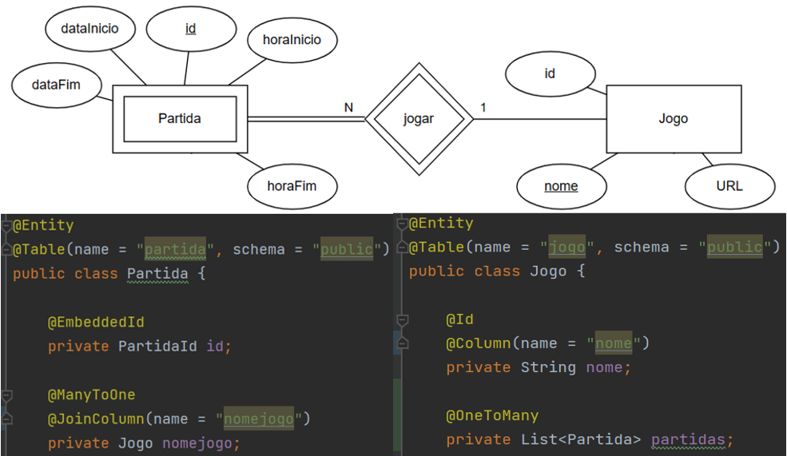As entidades fracas do modelo EA quando convertidas para JPA, tem de ser indicado a usa dependência através das anotações do JPA. Visto que as relações de grau 1:N e entidades fracas seguem as mesmas estratégias de conversão, serão ambas abordadas nesta secção.

Figura 4 - Entidade Fraca Partida JPA

Na figura 4, podemos observar que partida tem um field do tipo **Jogo** com a anotação **@ManyToOne** que indica que o “N” está do lado da entidade **Partida**. Na class **Jogo** iremos ter uma lista de Partida com a anotação **@OneToMany** que representa que o jogo pode ter várias partidas. A class **Partida** irá conter, tal como mencionado anteriormente, fields equivalentes às colunas da tabela **Partida**, com getters e setters. Isto também se aplica a relações de grau 1:N.

### Relações de grau N:N

Na figura 5, podemos observar que ambas as entidades **Jogador** e **Jogo** tem um field com a anotação **@ManyToMany** que indica a relação de N:N e este tem o tipo da entidade do qual partilha essa relação. Na class que representa a relação N:N, tem de ser colocada a anotação **@ManyToOne** no field que faz referência á entidades que usufrui desta relação, logo, a class **Comprar** irá ter 2 fields, um que referencia **Jogador** e outro que referencia **Jogo**. Ambos terão as anotações **@ManyToOne** e **@JoinColumn** para indicar qual coluna é que esta ser feita a referencia.

# Acesso às funcionalidades da BD

Durante esta fase do projeto, foi fornecido um exemplo base para acessar funções e procedimentos armazenados criados em nosso banco de dados, conforme desenvolvido na fase anterior. Para implementar esse exemplo, optamos por dividir e generalizar a execução do código utilizando a reflexão em Java. Essa abordagem não apenas nos permite aplicar o conhecimento adquirido em disciplinas anteriores, mas também facilita a legibilidade e a manutenção do código, como será descrito posteriormente. Nesta secção iremos apresentar as técnicas usadas para acesso às funcionalidades da base de dados desenvolvidas na fase anterior do trabalho prático.

## 3.1 Registo dos parâmetros das funcionalidades

Para acessar uma rotina (função ou procedimento) no nosso projeto, é necessário seguir apenas dois passos simples:

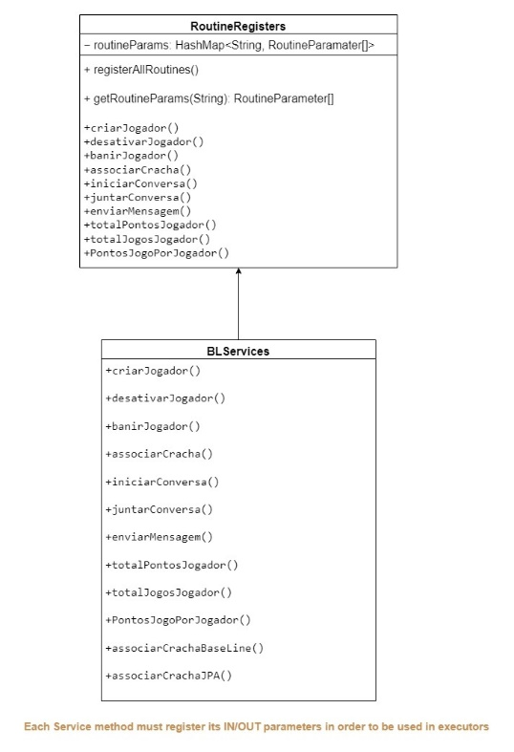1. Registro dos parâmetros: Primeiramente, é preciso registrar os parâmetros da rotina na classe **RoutineRegisters**. Esses parâmetros podem incluir tanto os parâmetros de entrada como os de saída (caso existam). No entanto, é importante destacar que algumas funções podem não ser consideradas rotinas e dispensar esta etapa de registro (por exemplo, as funções AssociarCrachaBaseline e AssociarCrachaJPA).

2. Criação da função de chamada: Após o registro dos parâmetros, basta criar uma função no **BLServices** que possua os argumentos necessários para serem passados à rotina armazenada, e definir o tipo de retorno. É importante lembrar que, se o tipo de retorno for complexo, será necessário criar uma classe separada para representá-lo e anotá-la corretamente com as anotações do **Jakarta Persistence**. Isso permitirá que o tipo complexo seja convertido corretamente quando proveniente da base de dados.

Essa abordagem divide o código de forma organizada e mantém a manutenção das funcionalidades novas restrita a apenas dois locais. Ao seguir esses passos simples, é possível adicionar e acessar facilmente novas funcionalidades no projeto, mantendo a clareza e a simplicidade do código.

Para possibilitar esse processo, utilizamos a reflexão do Java da seguinte maneira:

1. A aplicação instância um objeto do tipo **BLServices** que por sua vez, no seu construtor, vai chamar a função do **RoutineRegisters** para registar todos os parâmetros de entrada/saída das rotinas necessárias.
2. A aplicação instancia um objeto do tipo **RoutineControllers** e fornece-lhe a dependência dos **BLServices** para este ter acesso aos vários métodos de chamada. Por cada método encontrado que contenha a anotação **Description**, irá ser registado um controller para este, contendo a descrição encontrada e o método em si.
3. Após a instanciação do objeto **RoutineControllers**, a aplicação chama o método *printOptions*, que tem como função exibir ao usuário os vários controllers registrados. Essa exibição apresenta as opções disponíveis para execução dos métodos do **BLServices**.
4. Após a exibição das opções, a aplicação solicita ao usuário que faça a escolha entre os controllers apresentados. O usuário deve fornecer o controllerId correspondente à opção desejada.
5. Com o controllerId escolhido, a aplicação chama o método *chooseRoutine* para obter o método do **BLServices** correspondente a partir do controller selecionado, com isto, por cada parâmetro que o método tenha, é pedido ao user que lhe atribua um valor. Quando todos os argumentos estiverem recebidos, é chamado o método para executar a rotina. Esse método realiza todas as operações necessárias para a execução da rotina, como a chamada à rotina registrada e o tratamento dos resultados.

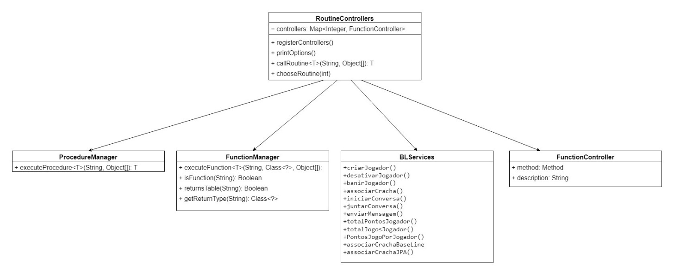

Essa abordagem permite que o usuário selecione a rotina desejada de forma interativa, facilitando a interação com o sistema e proporcionando uma execução personalizada das funcionalidades disponíveis. Além disso, o uso do controllerId garante a correta identificação da rotina a ser executada, garantindo a integridade do sistema.

Desta forma, garantimos uma separação clara entre o registo e a lógica de execução das rotinas. Essa abordagem facilita a manutenção e a expansão do código, pois novas rotinas podem ser adicionadas apenas registrando os parâmetros e criando as funções correspondentes, mantendo a estrutura e a organização do projeto.

## Execução de Rotinas armazenadas

Cada método do **BLServices** que queira executar uma rotina, terá que chamar a função *callRoutine* que verifica se é uma função ou não e chama adequadamente o respetivo executor como representado no seguinte esquema:

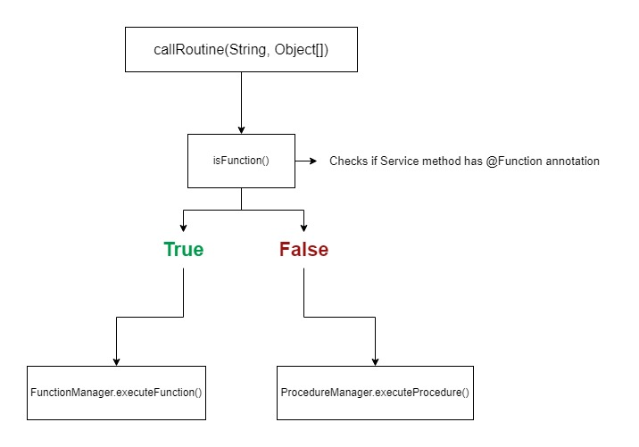

Como podemos observar, o uso das nossas anotações torna fácil e fulcral para transmitir informação entre classes através de reflexão. Uma função no **BLServices** tem de ser anotada de acordo com a sua funcionalidade, como ilustrado:

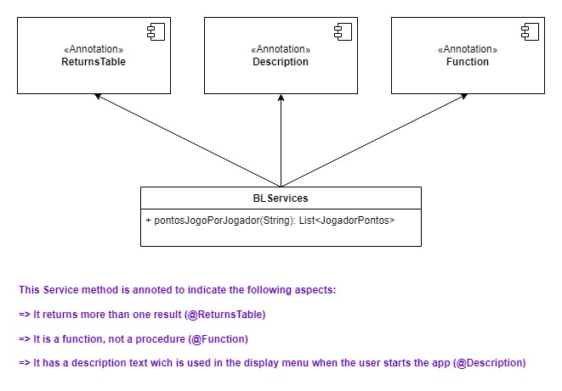

## Implementação do Associar crachá usando/não stored procedures

Para implementar a funcionalidade 2h, descrita na fase 1 deste projeto, sem utilizar procedimentos armazenados ou funções pgSql, foram criadas duas classes: AssociarCrachaJPA e AssociarCrachaBaseline.

A classe AssociarCrachaJPA foi implementada com o objetivo de realizar a funcionalidade 2h utilizando apenas o framework JPA (Java Persistence API). Nessa abordagem, foram utilizados Mappers implementados nesta fase e as funcionalidades oferecidas pelo JPA para manipulação dos dados e realização das operações necessárias como NamedQuerys. Essa classe foi desenvolvida com base nos procedimentos armazenados e funções utilizados pela funcionalidade original, adaptando-os para trabalhar com o JPA.

Já a classe AssociarCrachaBaseline foi implementada com o intuito de reutilizar os procedimentos armazenados e funções utilizados pela funcionalidade original. Essa classe utiliza o *executeFunction* do **FunctionManager** para executar a função *PontosJogoPorJogador*. Dessa forma, é possível aproveitar a lógica já existente e garantir a compatibilidade com a funcionalidade original.

Para evitar a repetição de código e promover a reutilização, optamos por usar uma classe abstrata que contém o método abstrato *PontosJogoPorJogador* que diferá por implementação.

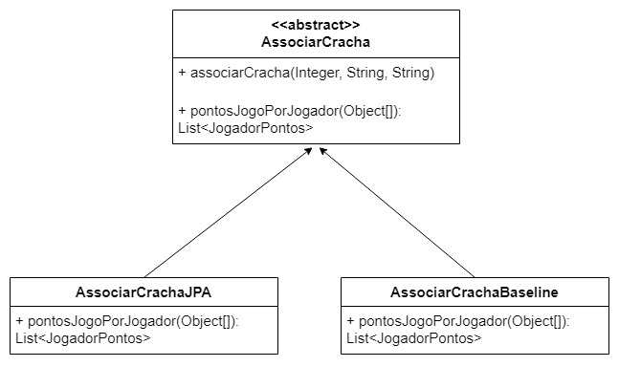

A função associarCracha pertencente à classe base usa a *pontosJogoPorJogador* da classe que implementar esta. Para além disso usa Mappers, descritos acima, para fazer pesquisas simples como verificar se o jogador e jogo com o id e nome respetivos fornecidos existem ou não. Após chamar a função abstrata, faz um varrimento para encontrar a pontuação do jogador com o respetivo id para verificar se este tem pontos suficientes para o crachá. O mapper é usado também para fazer a tarefa final que é a inserção na tabela **TEM** que representa a atribuição do crachá ao jogador.

# Controlo de concorrência

## 4.1 Controlo de concorrência otimista

## 4.2 Controlo de concorrência pessimista

## 4.3 Análise de resultados

# Conclusões